1.Саңгырау тартыклар гына әйтелә торган сүзне табыгыз.
китап
катыргы
дәфтәр
шакмак

2.Сингармонизм законына буйсынган сүзне билгеләгез.
көнбагыш
алачык
календарь
бервакыт
3. Басым беренче иҗеккә төшкән сүзне табыгыз.
туктамады
шакмаклы
кайчандыр
җыелыш
4. Төшем килешендәге сүзне табыгыз.
апасына
сумкасының
чәчләрендә
күлмәген
5. Саулык сүзенең синонимын табыгыз.
тазалык
муллык
хөрлек
шатлык
6. Җантимер сүзенең ясалу ысулын билгеләгез.
тамыр
кушма
парлы
тезмә
7. Кирәкле фигыль формасын табыгыз.
Өченче көн тоташ яңгыр ...
яуганнар иде
ява
яугач
яуса да
8.Бәйлекләрдән генә торган төркемне табыгыз.
белән, тик, гына, аша
иң, һичнинди, кына, белән
каршында, саен, әмма, бары
кебек, өчен, хәтле, тикле

9. Фразеологизмның тәрҗемәсен табыгыз.
Җил-яңгыр тидермәү -
ни свет, ни заря
находиться под опекой
выбросить на ветер
глядеть в оба
10. Шигъри юллардагы бигрәк сүзенең нинди җөмлә кисәге булып килүен күрсәтегез.
Бигрәк күңелле май башларында,
Каеннар яфрак ярган чагында.( М.Җәлил)
аергыч
хәбәр
хәл
ия
11. Г.Исхакыйның "татар авылының үзенә генә хас гореф-гадәтләрен, хис һәм яшәү рәвешен белеп язган", дини йолаларны сурәтләгән әсәрен билгеләгез.

"Кәләпүшче кыз"
"Зөләйха"
"Өч хатын белән тормыш"
"Сөннәтче бабай"

12. Драматик һәм эпик әсәрдә хәрәкәт үсеше һәм вакыйгаларның эзлекле барышын аңлаткан төшенчәне атагыз.

эзлеклелек
сюжет
композиция
Вакыйгалар үстерелеше

13. "Ләкин зияраттагы ике картайган, черегән, беткән картларның өстенә ап-ак тузлы, ямь-яшел яфраклы яшь ике каен үсте"
җөмләсендә кулланылган стилистик фигураның төрен билгеләгез.

метафора
синоним
антитеза
конфликт

14. Татар һәм рус телләрендә басылган, сюжеты нигезендә телевизион фильм төшерелгән әсәр:

"Туган ягым - яшел бишек"
"Ак чәчәкләр"
"Беренче умырзая"
"Яшәү белән үлем арасында"

15. ХХ йөз башында балалар поэзиясе үсешенә зур өлеш керткән шагыйрь:

К.Насыйри
С.Хәким
З.Нури
Г.Тукай
16. үзләрне тәңгәлләштереп, сүзтезмә төзегез.
Инструкция: Биремнең җавабы булып, саннар тезмәсе генә килә ала. Җавапны буш ара калдырмыйча, өтер яки башка символларсыз языгыз.
17. Сүзләрнең ясалыш ысулларын билгеләп тәңгәлләштерегез.
Инструкция: Биремнең җавабы булып, саннар тезмәсе генә килә ала. Җавапны буш ара калдырмыйча, өтер яки башка символларсыз языгыз.
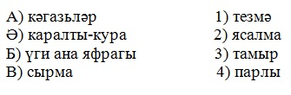
18. Сүзләрне тәрҗемәләре белән тәңгәлләштерегез.
Инструкция: Биремнең җавабы булып, саннар тезмәсе генә килә ала. Җавапны буш ара калдырмыйча, өтер яки башка символларсыз языгыз.
19. Алмашлыкларны төркемчәләре белән тәңгәлләштерегез.
Инструкция: Биремнең җавабы булып, саннар тезмәсе генә килә ала. Җавапны буш ара калдырмыйча, өтер яки башка символларсыз языгыз.
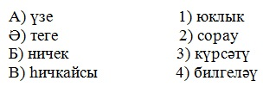
20. Төшеп калган сүзне языгыз.

" Эш ... уйнарга ярый" (Г.Тукай)
Инструкция: Җавапны баш хәрефләр белән, буш ара калдырмыйча, өтер яки башка символларсыз языгыз.

21. Аерып бирелгән сүзләрнең мәгънә ягыннан үзара нинди мөнәсәбәттә торуларын билгеләгез. Терминны баш килештә, берлек санда бер сүз белән языгыз.
Зур бәхетләр сызганып эшкә бирелгәннән килә,
Аһ! оят, хурлык, түбәнлекләр иренгәннән килә.( Г.Тукай)
Инструкция: Җавапны баш хәрефләр белән, буш ара калдырмыйча, өтер яки башка символларсыз языгыз.

22. Сүзләрдән җөмлә төзегез.
1) ЮК
2) ЯЗМЫШ
3) КЕШЕГӘ
4) ИКЕ
5) БЕР
Инструкция: Биремнең җавабы булып, саннар тезмәсе генә килә ала. Җавапны буш ара калдырмыйча, өтер яки башка символларсыз языгыз.

23. Төшеп калган сүзләрне урыннарына куегыз.
Инструкция: Биремнең җавабы булып, саннар тезмәсе генә килә. Җавапны буш ара калдырмыйча, өтер яки башка символларсыз языгыз.
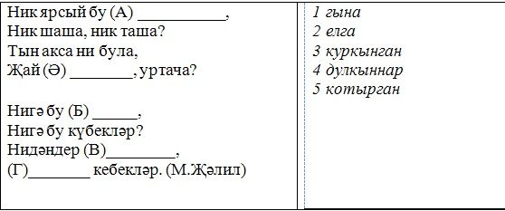
24. Мәкальнең ахырын языгыз.

Ир мактаныр, ... .
Инструкция: Җавапны баш хәрефләр белән, буш ара калдырмыйча, өтер яки башка символларсыз языгыз.
25. Өтерләр куелырга тиешле урыннарны билгеләгез.
Барыгыз болынга(1) балалар(2)
Йөгерегез(3) уйнагыз(4) көлегез(5)
Елмайсын күреп шат аналар(6)
Юансын боеккан күңлегез(7) (М.Җәлил)
Барыгыз
болынга, балалар!

Йөгерегез, уйнагыз, көлегез!

Елмайсын күреп шат аналар,

Юансын боеккан күңлегез.

26. Жанрларны һәм аларга туры килгән мисалларны тәңгәллек белән күрсәтегез.
Инструкция: Җавапта саннар тезмәсен өтерсез яки башка тыныш билгеләреннән башка языгыз.
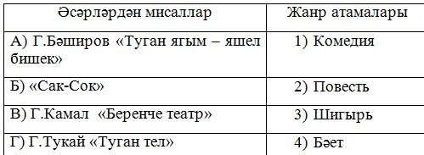

27. Г.Камалның "Беренче театр" әсәрендә геройларны текстта вакыйгаларга катнаша башлау ягыннан эзлеклелеккә салыгыз:
1) Биби
2) Хәмзә
3) Гафифә
4) Хәбибрахман
Инструкция: Җавапта саннар тезмәсен тексттагы вакыйгаларга катнаша башлау тәртибендә тыныш билгеләрсез языгыз.

28. Татар фольклорына хас, үзенчәлекле, фаҗигале вакыйгаларга нигезләнгән, социаль яки гаилә-көнкүреш характерындагы лиро-эпик жанрның әдәбият белемендәге атамасын языгыз.

Инструкция: Җавапны баш хәрефләр белән баш килештә берлек санда языгыз.

29. Беренче татар профессиональ театр труппасына нигез салучы, артист, "Сәйяр" труппасы җитәкчесе.

Инструкция: Җавапта артистның фамилиясен, инициалларын күрсәтмичә, баш хәрефләр белән баш килештә языгыз.

30. "Яше туксанда булган, кояш белән бергә кузгалып, түтәлләр казучы, гөлләр утыртучы" бабайны сурәтләгән әсәрнең исемен языгыз.

Инструкция: Җавапта әсәрнең исемен баш хәрефләр белән баш килештә берлек санда языгыз.

